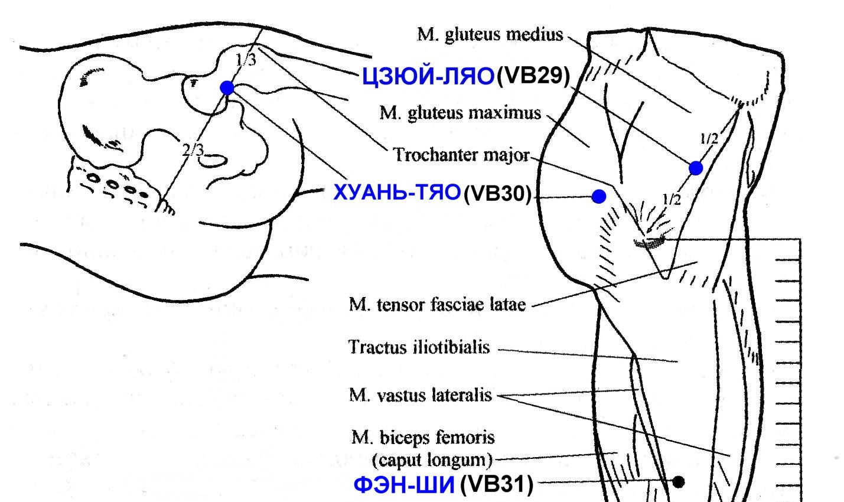
Тазобедренный сустав. Часто поражается дистрофическим процессом — деформирующим артрозом; боли могут вызываться и длительной обездвиженностью после перелома шейки бедра или позвоночника, а также мозгового инсульта. Показан тормозный точечный массаж приемами надавливания и разминания по 2—3 мин. В каждый сеанс массируют 4—5 ТА, местные — только на стороне поражения, а отдаленные — с двух сторон. Рекомендуемые ТА: местные — ЕЗ1 би-гуань, VB29 цзюй-ляо, VB30 хуань-тяо, VB31 фэн-ши, отдаленные — V40 вэй-чжун, V62 шэнь-май и VB34 ян-лин-цюань.
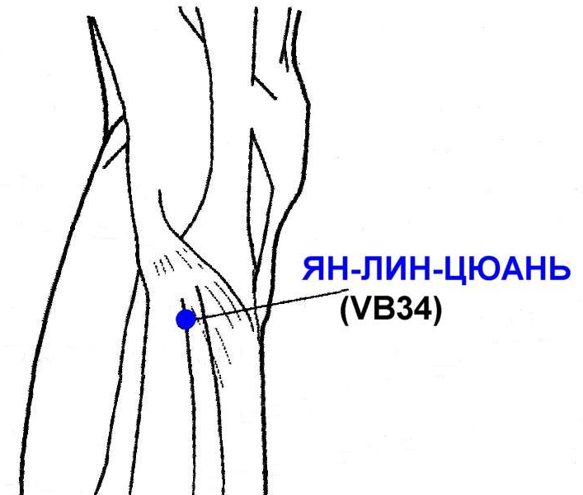

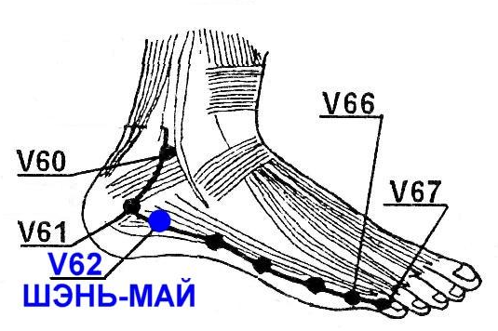
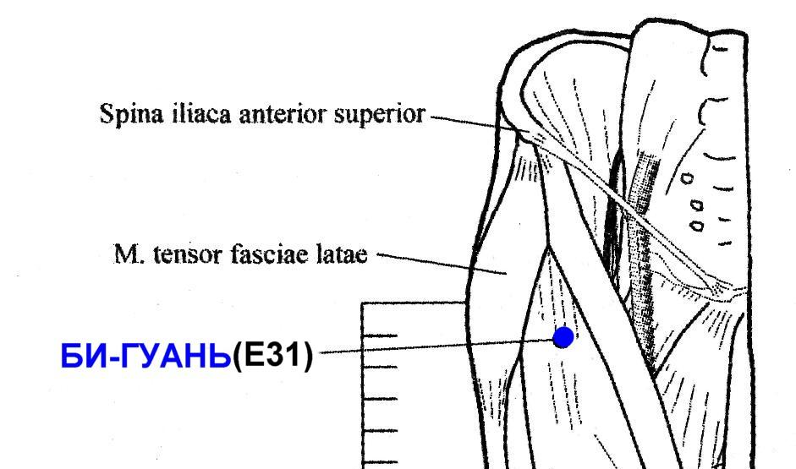

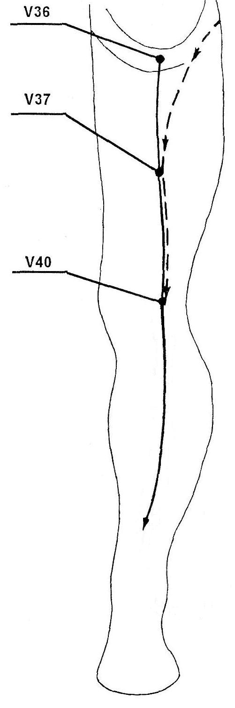
Линейный массаж: (см. рис.) представлен тормозным поглаживанием и надавливанием в позе на животе по отрезку меридиана мочевого пузыря в дистальном направлении от ТА VB29 цзюй-ляо через ТА V37 инь-мэнь до V40 вэй-чжун — 10—12 пассажей (пунктирная линия).
Топография некоторых точек и показания к их применению.
- ЕЗ1 БИ-ГУАНЬ - Би – «бедро», гуань – «сустав». Точка расположена в области тазобедренного сустава на границе бедра.
Локализация: на передней поверхности бедра, книзу от передней верхней ости подвздошной кости, на уровне промежности, в углублении, расположенном латеральнее портняжной мышцы. Точка определяется при согнутом бедре. Показания: спазм и судороги мышц бедра, патология тазобедренного сустава, специфическая тоска сустава и др. VB29 ЦЗЮЙ-ЛЯО - Цзюй – «жить», «обитать», ляо – «впадина». Местом «обитания» точки является углубление. Локализация: посредине линии, соединяющей переднюю верхнюю подвздошную ость с выступом большого вертела. Точка определяется в положении лежа на боку. Показания: боли в пояснице и ноге, хронические заболевания тазобедренного сустава, паралич нижних конечностей и др. VB30 ХУАНЬ-ТЯО - Хуань – «обруч», «круг», тяо – «прыгать». Точка располагается на ягодице позади тазобедренного сустава, позволяющего совершать прыжки и круговые движения ногой. Локализация: в углублении кзади и выше большого вертела, на границе средней и латеральной третей линии, соединяющей выступ большого вертела и крестцовую щель. Точка определяется в положении пациента лежа на боку с согнутой в коленном суставе ногой. Показания: боли в пояснице и боковой поверхности таза, патология тазобедренного сустава, боли в ноге и коленном суставе, контрактура и боли в бедре, онемение ног, специфическая противоболевая точка при всех формах ишиаса и др. VB31 ФЭН-ШИ – расположена по «лампасу», выше подколенной складки на 7 цунь. Показания: боли в суставах ног, пояснично-крестцовые боли, ишиалгии.

